Free fall

     Описание

Жанр: ранер

Платформа: Android/iOS

Движок: Unity3d 2019

Аудитория: ~6-20 лет

Персонаж падает вертикально вниз, уклоняясь от различных препятствий. Есть возможность двигаться вправо и влево, а также замедлять своё падение и использовать способность. В наличии имеется несколько персонажей со своими способностями и скинами. На 4 различных картах есть свои особенные препятствия и общие.

Базовый геймплей

Игрок падает вертикально вниз, управляя своим персонажем при помощи гироскопа своего телефона. На его пути периодически возникают базовые препятствия, которые необходимо как-либо обойти, к ним относятся: камень (наносит 1 урон при столкновении), бомба (наносит 1 урон и откидывает назад на 100 очков), птица (быстрее летит вверх, наносит 2 урона). Игрок может принять другую позицию нажав на экран и замедлив персонажа, однако такое действие тратит запас энергии, который восстанавливается со временем, когда способность не используется, при этом пока шкала не наполниться использовать способность повторно нельзя. Во время полёта появляются различные бонусы, такие как: энергия (мгновенно восстанавливает шкалу энергии), жизнь (даёт дополнительную жизнь), парашют (сбрасывает набранную скорость на 20%), реактивный ранец (переносит на 150 очков вперёд через все препятствия), щит (уничтожает одно препятствие), монета (даёт 1\*(очки/300 делить только нацело)). У игрока изначально 3 единицы здоровья, максимально 7. На карте встречаются ветры, которые несут игрока вправо или влево. Когда здоровье равно 0 игрок умирает. После смерти игроку предоставляется выбор: посмотреть рекламу и продолжить игру или вернуться в меню.

Основные механики:

1) управление игрока (персонаж находится в центре экрана постоянно пока свободно падает)

2) появление базовых препятствий (нельзя чтобы они появлялись одновременно на одной вертикальной линии)

3) появление бонусов (нельзя чтобы появлялись на одной вертикальной линии как между собой, так и с бонусами)

4) обработка столкновений с препятствиями (получение урона в зависимости от препятствия и уничтожение того объекта, с которым столкнулся игрок)

5) обработка поднятия бонусов (получение усиления и уничтожение подобранного бонуса)

6) увеличение скорости падения (изначально значение равно 1 и каждые 30 секунд увеличивается на 0.2, при этом не может быть больше 10, скорость спавна объектов так же увеличивается со временем, считая по показательной функции с основанием 2 и изменением Х на 0.1)

7) набор очков (1 очко в секунду, при этом при замедлении очки набираются меньше)

8) смерть

9) ветра (случайным образом с краю экрана появляется объект который заставляет персонажа набирать боковую скорость равную 0,7 в определённом направлении без участия игрока, если игрок двигается по направлению ветра, то его скорость складывается со скоростью ветра, если против, скорость ветра вычитается из скорости игрока)

Интерфейс

Игровой интерфейс

На экране во время игры мы видим здоровье, которое находится вверху экрана, рядом с ним кнопка паузы. Внизу шкала выносливости, которая отображает количество оставшейся энергии игрока.

При нажатии на кнопку паузы высвечиваются 2 кнопки: продолжить и выйти в меню. При этом игра останавливается.

При смерти высвечивается 2 кнопки: кнопка воскрешения и запуска рекламы и кнопка возврата в меню.

Интерфейс главного меню

Переключение между вкладками происходит при помощи свайпов. На основной вкладке — отображаются кнопки перехода в магазин, настройки и достижения, а также логотип игры.

На вкладке одиночного лобби отображается выбранный скин игрока и карта, а так же кнопка старта одиночного режима.

На вкладке онлайн лобби отображается онлайн персонаж с выбранным скином и онлайн карта, которая неизменна. А также 2 кнопки выбора онлайн режима.

Вкладка магазин. На ней есть свои подвкладки которые отображаются сверху, а именно:

1. покупка скинов для персонажа
2. покупка карты
3. покупка стартовых бонусов
4. донат

Вкладка достижения. На ней можно посмотреть свой максимальный счёт, сколько раз от какого препятствия умер, рекорды на разных картах и персонажах.

Вкладка настройки. Она расположена в верхнем правом углу лобби и позволяет настроить звук и музыку.

Схема связи сцен

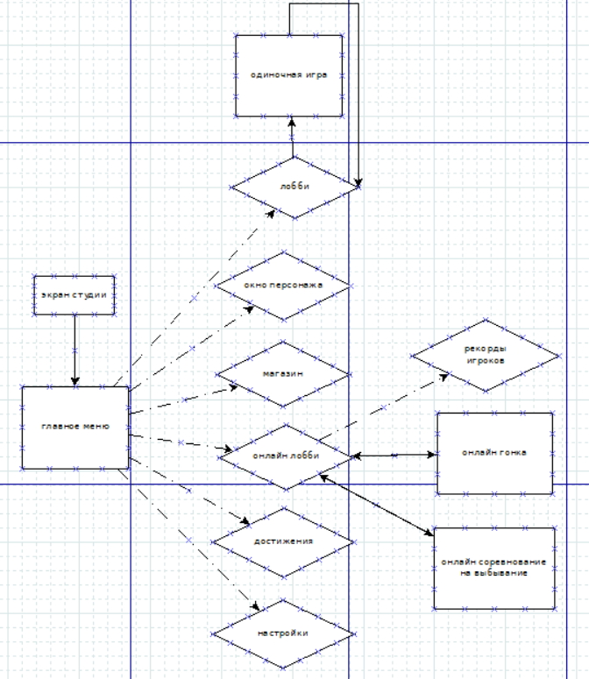

Различные карты одиночной игры

Космос

На карте космос игрок падает среди обломков космической станции, астероидов и иногда залетает в планету. На этой карте довольно часто появляются ветра, направленные в стороны, которые исходят от двигателей. Иногда игрок будет залетать внутрь обломков, где сильно увеличивается скорость падения так как там есть гравитация. Также на карте космос скорость увеличивается медленнее чем на других картах, за исключением мест с гравитацией. Бонусное препятствие на этой карте — это кратер луны, в котором можно собрать бонус, удваивающий очки, а также найти много денег (монеты умножаются на 3, спавн препятствий и бонусов отключён, а спавн монет повышен в 5 раз).

Джунгли

На карте джунгли игрок падает среди крон и стволов деревьев, на встречу падают камни в виде лиц ацтеков и просто тёмно-коричневые булыжники, иногда игрок залетает в пещеру. Иногда встречаются лианы, за которые можно уцепиться качаясь на ней необходимо вовремя нажать на экран, чтобы не попасть на шипастые лианы и собрать монеты, это также немного уменьшает скорость. Также можно встретить большие листья, они работают батуты и каждый толчок ускоряет игрока. В препятствии храм ловушка на игрока из стен вылетают огни пламени, а камни падают сверху и быстрее. Бонусное препятствие на этой карте это золотой храм, бонус в нём это золотая маска, которая даёт 100 монет, все монеты умножаются на 3 а их спавн повышен в 4 раза.

Горы

На карте горы игрок падает среди снежных вершин гор, на встречу ему летят обломки горы и ледяные кубы. На этой карте иногда можно встретить ледяные горки, где есть развилки, в которых можно выбирать направление, по одному пути игрок получает урон, а по другому 10 монет. В препятствии «пещера йети», йети и кидает камни, которые летят со стороны экрана и игроку надо от них укорачиваться. бонусное препятствие на этой локации это «шахта», в нём часто дуют ветра во все стороны, и игрок подбирает бонусы которые увеличивают счёт, монеты умножаются на 2, а их спавн повышен в 7 раз.

Режимы онлайн игры

В онлайн игре участвует от 2 до 4 игроков. Они падают на особой карте “соревнования”, эта карта где игроки изначально выпрыгивают из самолета и на пути встречают как обычные препятствия с пометкой, так и особые для этого режима. К особым относится верёвки (как лианы в джунглях, без монет) и трибуны болельщиков, которые фотографируют со вспышкой, что иногда засветляет экран в некоторых местах. В этих режимах нет монет. За победу даются баксы соревнований, на которые можно купить некоторые скины для онлайн игры. Скины из одиночной игры использовать нельзя, по умолчанию стоят цветные скины.

Гонка

В режиме гонки игрокам нужно как можно быстрее набрать определённое количество очков, которое зависит от участников гонки. В этом режиме нет бонуса реактивный ранец.

после смерти игрока откидывает на 100 очков назад.

2 игрока: 250 очков(1 место: 200 баксов, 2 место: 50 баксов)

3 игрока: 500 очков(1 место: 300 баксов, 2 место: 150 баксов, 3 место: 50 баксов)

4 игрока: 800 очков(1 место: 500 баксов, 2 место: 200 баксов, 3 место: 150 баксов, 4 место: 50 баксов)

Полёт на выбывание

В режиме на выбывание игроки летят бесконечно и могут находить баксы на особой локации “поле приз”, если игрок умирает, то он выбывает и получает награду за соответствующее место и так пока не останется один игрок.

2 игрока: (1 место: 100 баксов, 2 место: 20 баксов)

3 игрока: (1 место: 200 баксов, 2 место: 50 баксов, 3 место: 20 баксов)

4 игрока: (1 место: 300 баксов, 2 место: 100 баксов, 3 место: 50 баксов, 4 место: 20 баксов)